Departamento de Ciencias de la Computación (DCCO) Ingeniería en Tecnologías de la Información Metodología de Desarrollo de Software

Programa para obtener datos del cliente de la

empresa inspire.

Caja Blanca Versión 1.0 **Evaluado por:** Docente: Ing. Jenny Ruíz

# PRUEBA CAJA BLANCA CREAR

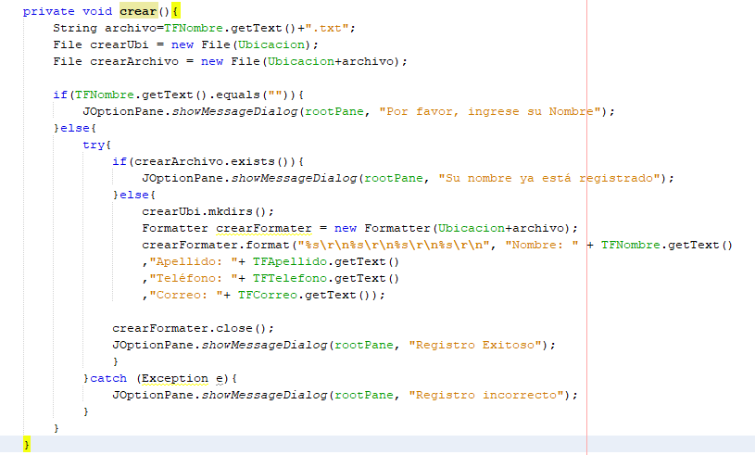

**Diagrama de flujo:**

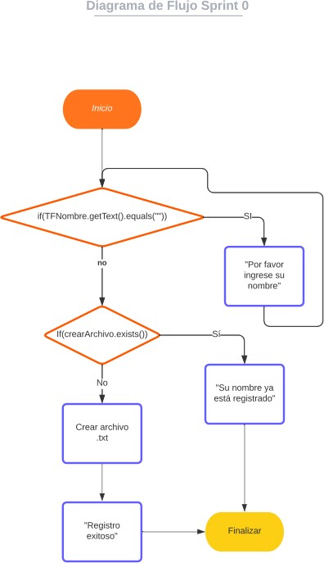

# Diagrama de grafos:

**RUTAS:**

R1: 1,2,3,2,4,6,7,8

R2: 1,2,3,2,4,5,8

R3: 1,2,4,6,7,8

R3: 1,2,4,5,8

# Complejidad Ciclomática E: Número de aristas = 9 N: Número de nodos = 8

**P: Número de nodos predicado V(G) = E – N + 2**

V(G) = 9 – 8 + 2

V(G) = 3

# V(G) = P + 1

V(G) = 2 nodos predicados + 1= 3

# Conclusiones:

1. Podemos observar que dentro del código se tiene una buena organización secuencial lo que ocasiona que el usuario no tenga fallas al momento de utilizarlo.

# PRUEBA CAJA BLANCA CREAR



**Diagrama de flujo:**

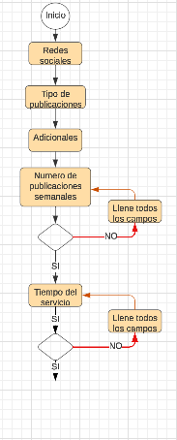

# 

# Diagrama de grafos:

**RUTAS:**

R1: 1,2,3,4,5,8

R2: 1,2,3,4,6,4,5,8

R3: 1,2,3,4,5,7,5,8,

R3: 1,2,3,4,6,4,55,7,5,8

# Complejidad Ciclomática E: Número de aristas = 9 N: Número de nodos = 8

**P: Número de nodos predicado= 2**

**V(G) = E – N + 2**

V(G) = 9 – 8 + 2

V(G) = 3

# V(G) = P + 1

V(G) = 2 + 1= 3

# Conclusiones:

1. Podemos observar que dentro del código se tiene una buena organización secuencial lo que ocasiona que el usuario no tenga fallas al momento de utilizarlo.